编号：0025-2018-2022
审核员现场审核记录
企业名称：科盛康源质检技术服务有限公司 审核员： 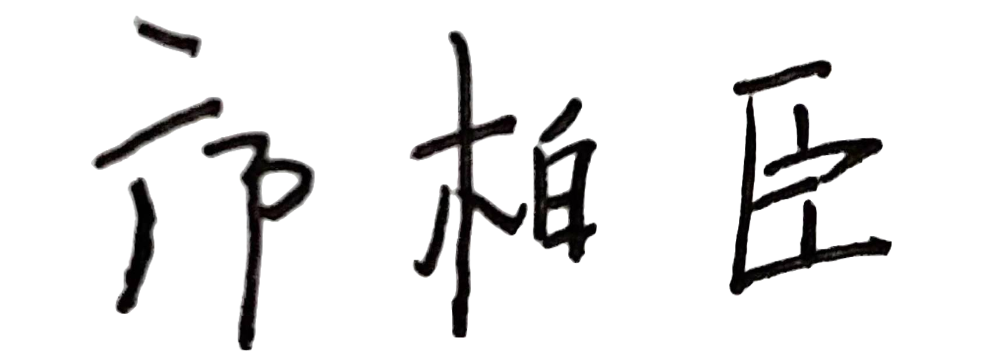 审核日期：2022年05月20日
序号 | 审核内容  及抽样要求 | 对应的  标准条款 | 审核记录及说明 | 审核部门 | 是否列入  不符合项
 | 是否针对客户/产品的要求识别对测量设备和测量过程的计量要求？是否考虑到不符合计量要求时可能会带来的风险？检查有关记录。  抽查1~2个工艺要求对应的计量要求识别记录，识别方法是否正确。 | 4 总要求 | 已确定测量管理体系的范围和内容。确定了公司的测量设备台帐，并已识别公司的测量过程。公司已制定《计量要求管理程序》，对计量要求的识别方法进行规定  检验检测室已经分别根据顾客要求和产品要求及相关法律法规要求导出计量要求。  公司已考虑由于不符合计量要求而带来的风险和后果。  公司测量过程进行分类管理，共识别2个关键测量过程：电箱接地电阻检测过程和灯具绝缘电阻检测过程，本次抽查关键测量过程灯具绝缘电阻检测过程计量要求识别情况，具体见《计量要求导出和计量验证记录表》。计量要求识别流程符合要求。 | 检验检测室 | 不列入
 | 是否确定顾客的测量要求并转化为计量要求？  测量管理体系是否满足顾客的计量要求？  如何证明符合顾客规定的要求？ | 5.2 以顾客为关注焦点 | 已确定顾客的测量要求并转化为计量要求。  测量管理体系基本满足顾客的计量要求。各部门已按公司检验标准的要求转化为计量要求，已经配备对应的测量设备，并通过测量设备的计量确认和测量过程有效性验证证实符合要求。 | 管理者层/管理者代表 | 不列入
 | 有无制定质量目标？目标是否可以测量？  是否达到质量目标？ | 5.3 质量目标 | 已经在《测量管理手册》中明确公司测量管理体系的质量目标，公司的计量目标共6项，已经制定《2021年计量目标》，对目标的统计方法和统计周期形成规定，分别是：  - 测量设备计量确认标识差错数量≤2;  - 测量设备计量确认合格率100%  3）因测量不正确造成产品质量不合格≤2次/年;  4) 高度控制的测量过程失控≤1次/年;  5) 重要测量信息失真次数≤1次/年  6）计量员年度专业培训合格率100%;  2021年目标已经完成，符合要求,2022年目标在实施中。 | 管理者层/管理者代表  检验检测室 | 不列入
 | 是否制定管理评审文件？  是否按要求进行管理评审？  管理评审输入与输出是否满足要求？  评审中是否有提出对体系改进的建议和意见？  查管理评审记录（包括汇报材料、管理评审报告等）。 | 5.4管理评审 | 公司已于2022年05月15日进行了管理评审，管理评审由公司总经理主持，各部门负责人参加，管理评审输出分别有：公司的计量方针是持续适宜的，计量目标能实现，公司目前的测量管理体系是持续适宜的、充分的和有效的。 | 管理者层/管理者代表  检验检测室 | 不列入
 | 软件及其任何修改在启用前是否进行测试和（或）确认？是否经批准和存档？如有，查测量软件清单及软件确认记录 | 6.2.2 软件 | 公司已经在《测量软件管理程序》对测量软件的管理进行规定。检验检测室暂无测量软件。 | 检验检测室 | 不列入
 | 是否有测量设备管理程序？  有无测量设备台帐？  测量设备是否处于有效的校准状态？ | 6.3.1 测量设备 | 公司在《测量设备管理程序》中对公司的测量设备管理进行了规定，包括测量设备采购，使用、报废等内容。  公司已制定《设备台账》。所抽查的测量设备均处于有效的校准状态。  测量设备在受控的条件下使用。  查照度计（出厂编UT381），已进行校准，校准日期：2022.4.6，校验机构：深圳市计量质量检测研究院 并纳入测量设备台账中。 | 检验检测室 | 不列入
 | 是否有测量环境条件的管理程序？是否监视和记录影响测量的环境条件？根据环境条件所进行的修正是否予以记录并用于测量过程？ | 6.3.2 环境 | 公司已形成《测量环境管理程序》。每个实验室均已经识别环境要求，配备温湿度计并开展监控。  检验检测室对测量环境有要求：温度（19－23）℃，相对温度（50－54）%RH，现场有《测量环境监测记录》，抽查2022.05.20 10：00温度 21℃ 相对湿度 51%RH记录符合要求，没有出现温度失控情况。 | 检验检测室 | 不列入
 | 是否清楚地标识测量设备和技术程序？  有无设备计量确认状态的标识？  有无测量过程状态标识?受控失控.  抽查1~2台测量设备标识粘贴是否符合要求。 | 6.2.4 标识 | 已就计量确认标识的管理形成《计量标识管理程序》。查检验检测室的  照度计等测量设备，型号：UT381，设备经过深圳市计量质量检测研究院检定，校准日期：2022年04月25日，已粘贴校准合格标识，符合要求。  查接地工频耐压试验装置，型号：YDJ-30kvA/50kv,设备经过广州广电计量检测股份有限公司校准，校准日期：2022-04-24，已粘校准合格标识，符合要求。  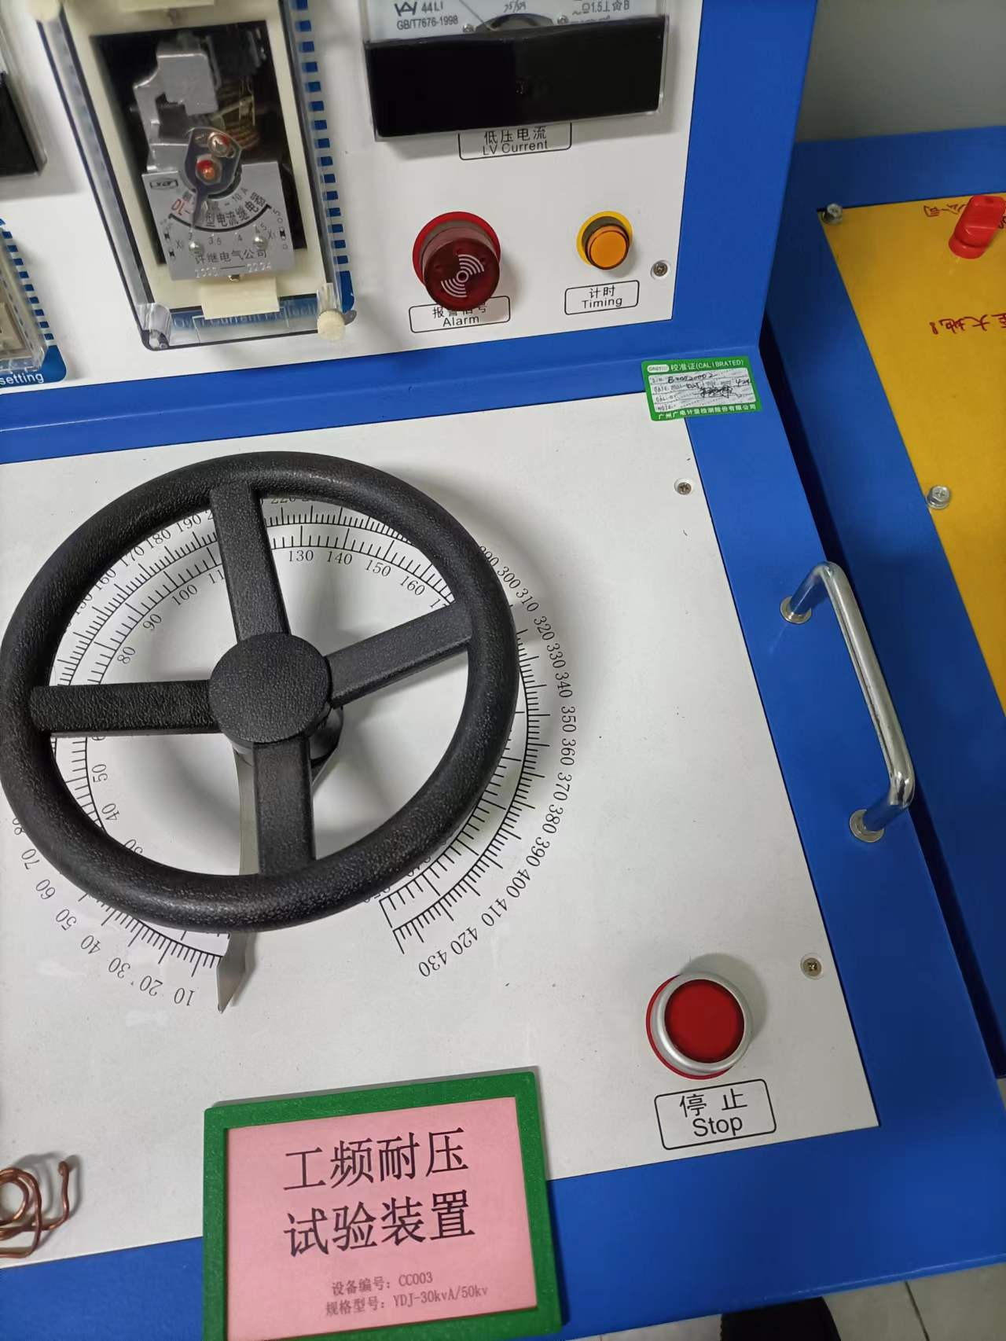  如图所示： | 检验检测室 | 不列入
 | 是否已就外部供方的选择、评价形成文件规定？是否已建立合格供方名单？是否有评价准则并实施评价？检查有关记录。抽查一份近期的测量设备采购记录。 | 6.4外部供方 | 公司已经制定《计量外部供方管理程序》，对计量外部供方管理形成规定。检验检测室已将检定/校准/检测机构服务外部供方资格管理。包括广州广电计量检测股份有限公司、佛山市质量计量监督中心、广东中准检测有限公司、深圳市计量质量检测研究院等实施测量设备的校准，抽查计量校验外部供方名录，未能提供广东中准检测有限公司的合格供方评价记录，已开不符合项整改。 | 检验检测室 | 列入
 | 是否有需要采取保护措施的测量设备?如有,是否采取相应措施?措施是否有效? | 7.1.3设备调整控制 | 各部门暂无需要采取封印等保护措施的测量设备。 | 检验检测室 | 不列入
 | 有无测量设备台帐？是否包括标准物质?  测量设备是否处于有效的校准状态？  测量设备是否在受控的或已知满足需要的环境中使用？用于监视和记录影响量的测量设备是否包括在测量管理体系内？现场抽查1~2测量设备，核对有关信息是否一致。  测量设备是否在有效期内，查检定/校准记录。是否按要求形成计量确认记录。计量确认间隔是否已经形成规定，测量设备的确认间隔是否和文件规定一致 | 6.3.1 测量设备  6.2.4 标识  7.1.1（计量确认）总则  7.1.2计量确认间隔  7．1.4计量确认过程记录  8.3.3不合格测量设备 | 公司已形成《测量设备管理程序》和《计量确认管理程序》、《计量不合格控制程序》。  已建立了公司测量设备台账，公司共160台测量设备，已按要求进行管理。  抽查检验检测室测量设备计量确认情况。测量设备的校准情况具体见《测量设备溯源抽查表》，设备的校准情况符合要求，设备信息与台账一致。  抽查的测量设备已经按照工艺要求识别对应计量要求，形成《计量要求台账》抽查的测量设备，已经对照计量要求，在《测量设备台账》中表明确认状态。符合文件规定。  设备上已经用外部校准标识作为确认标识，符合文件规定。  抽查手持式激光测距仪（型号规格：LM/150），由深圳市计量质量检测研究院，能提供该测量设备的计量确认记录，确认日期2022年04月25日，确认人：朱炎彪，确认结论：验证合格，能提供确认记录; | 检验检测室 | 不列入
 | 是否有测量过程控制程序？  测量过程是否进行分类管理?有无高度控制测量过程?  测量过程设计是否进行了有效性确认?  测量过程的策划是否符合要求？测量过程是否在设计的受控条件下实现？抽查有关不确定度评定记录是否符合要求。  查过程监视记录是否出现测量过程不合格，如有检查处理记录 | 7.2 测量过程  7.3.1 测量不确定度  8.3.2不合格测量过程 | 已制定《测量过程管理程序》《测量不确定度评定程序》《计量不合格控制程序》对测量过程管理、不确定度评定和不合格测量过程处置形成文件规定。  公司测量过程进行分类管理，共识别2个关键测量过程：电箱接地电阻检测过程和灯具绝缘电阻检测过程，本次抽查关键测量过程灯具绝缘电阻检测过程有关记录。已经按照策划形成测量过程识别表、测量不确定度评定报告，验证测量过程并按策划进行核查。具体见《测量过程控制检查表》测量不确定度评定原始记录和有关的过程核查记录，没有出现不合格测量过程。  抽查检验检测室检测报告2份检测报告，检测内容符合认可要求。  《接地电阻检测记录》日期 ：2022.02.26  委托编号：HT2202001A001  委托单位：佛燃能源集团股份有限公司  检测项目：十层配电房 规格 接地线检测结果0.28Ω 等。附图：  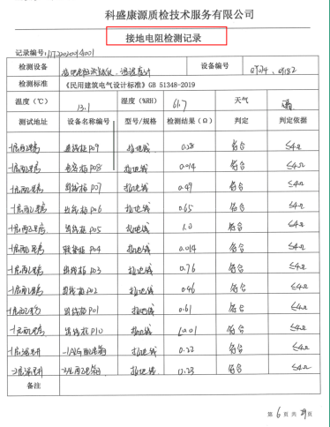  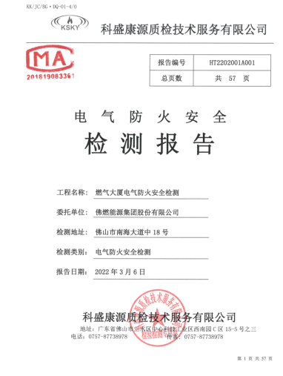  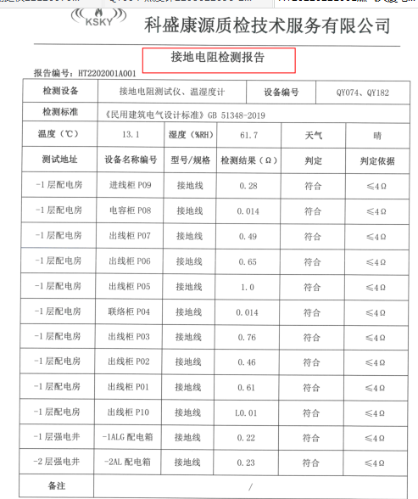 | 检验检测室 | 不列入
 | 抽查公司测量设备的量值溯源情况，是否满足要求？  是否使用法定计量单位？  抽查有关的证书情况。  抽查现场记录，是否有非法定单位的使用 | 7.3.2 溯源性 | 各部门测量设备的溯源抽查情况见《测量设备溯源抽查表》，设备的溯源情况符合要求，溯源机构已经纳入供方管理，已实施供方评价，符合文件规定。  抽查检验检测室检测报告，没有发现非法定单位使用。 | 检验检测室 | 不列入
 | 是否对内外部的顾客满意情况进行调查？结果能否满足公司要求？ | 8.2.2顾客满意 | 检验检测室于2022年04月10日对公司内部进行测量满意度调查，结果表明，各部门对检验检测室的满意度均达到目标要求,得分为90分;  另由业务部提供《2021年外部顾客满意度调查结果总结报告》，共调查5家客户，其中包括佛山市三水远辉电线有限公司、佛山市嵘晖隆电器有限公司、佛山市舜力创科新材料有限公司等，顾客满意度达标，符合要求。  抽查检测项目：燃气大厦电气防火安检浊销售合同，客户：佛燃能源集团有限公司，签订时间2022年02月24日。确认企业对应的产品生产过程涉及有对应的测量过程和测量设备，测量设备的配备可满足该合同产品的生产和检验要求; | 检验检测室  业务部 | 不列入
 | 是否已经制定年度的审核计划以保证体系的持续有效性？是否已经按计划实施审核？  查内审的有关记录 | 8.2.3 测量管理体系审核 | 公司检验检测室已制定内审计划并于2022年05月06日按计划实施。  内审共发现1项轻微不符合 ，不符合6.2.4条款，不符合项已整改完成并验证有效性，内审结论为体系运行有效，现行的测量管理体系与公司的生产经营、质量控制等需求相符。内审资料中含内审计划，内审检查表、内审报告和不符合项报告。 | 管理层/管理者代表  检验检测室 | 不列入
 | 是否制定测量管理体系监视计划？  是否按计划对测量管理体系进行监视？ | 8.2.4 测量管理体系的监视 | 公司已制定《测量管理体系监视程序》，对测量管理体系监视进行规定。  检验检测室已经按计划开展体系监视。可提供已经形成《测量管理体系监视报告》，没有发现不符合项，符合文件规定。抽查计量确认监视检查记录和测量过程监视检查记录，检查结果均为合格。 | 管理层/管理者代表  检验检测室 | 不列入
 | 是否制定有不合格控制程序？如有，是否按规定处理？查关键测量过程的核查记录/监视记录，是否出现测量过程不合格。如有，查有关的处置记录 | 8.3.1不合格测量管理体系  8.3.2 不合格测量过程 | 查阅《计量不合格控制管理程序》。对不合格的处置流程进行规定。  检验检测室的测量过程均在受控条件下进行，未有证据表明测量过程失控。  公司2021年06月16日年度监审未开具了的不符合项，2021年度内审检查内审共发现1项轻微不符合 ，不符合6.2.4条款，不符合项已整改完成并验证有效性。 | 管理层/管理者代表  检验检测室 | 不列入
 | 有无不合格测量设备？  如有，是否按规定处理？ | 8.3.3 不合格测量设备 | 近一年来，未发现不合格测量设备，《测量设备管理程序》中已对不合格测量设备的处置流程做出规定; | 检验检测室 | 不列入
 | 有无纠正措施程序？  如何采取纠正措施？  有无预防措施程序？  如何采取预防措施？  如有，检查有关的纠正/预防措施的有关记录 | 8.4.2纠正措施  8.4.3 预防措施 | 公司关于纠正预防措施控制已制定《纠正与预防措施程序》。  上一年度内审开具不符合项，以已经进行纠正并制定纠正措施，措施落实有效  暂无预防措施。 | 管理层/管理者代表  检验检测室 | 不列入
 | 检查该公司能源消耗统计情况。  是否配备符合准确度等级要求的能源计量器具？  能源计量器具的配备率是否符合要求。 | GB17167-2006 | 该公司不属于重点能耗企业，该公司消耗的能源包括水、电，2021年全年总能耗4.9吨标准煤，已经分别配备了计量用电能表和水表、供应单位定期抄表结算。公司已经定期对能源消耗情况进行统计，能源计量器具配备率和准确度等级符合GB 17167-2006要求。 | 检验检测室 | 不列入
 | 范围的确认、资质的确认、管理体系变化情况、监督抽查情况、顾客投诉、认证证书及标识使用情况。 |  | - 经现场沟通确认，公司管理体系范围无变化；  - 查核组织营业执照原件，均在有效期范围内; 企业营业执照及组织架构未发生变化。  - 近一年内，公司无重大质量安全投诉，未发生曝光情况;  - 现场沟通认证证书及标识使用情况，符合要求。 | 管理层/管理者代表 | 不列入
 | 计量单位使用情况？强制检定？定量包装？ | 计量法制要求 | 法定计量单位使用情况较好  要求强制检定的测量设备已进行强制检定。 | 公司 | 不列入

